Draai de moer los en…

Voor het repareren van de HY hebben de ingenieurs van Citroen diverse

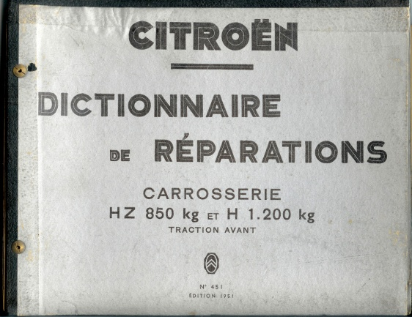Werkplaats­handboeken met instructies geschreven

Zo staat er dan bijvoorbeeld:

"Draai de bout van het onderste fuseestuk los en druk de draagarm uit het gat…."

En in de meeste gevallen werkt het ook zo:

Nadat die ene bout van dat onderste fuseestuk is losgedraaid, komt de onderste draagarm met wat drukken ook wel los.

Maar soms ook niet…

## Ontzettend vast

Soms wil die draagarm [of die wielmoer, of die ankerplaat] absoluut niet loskomen.   
Wij hebben dan in zo'n geval een klein arsenaal aan trucs om het onderdeel toch los te krijgen en meestal lukt het wel om het betreffende deel met wat extra inspanning en kracht los te krijgen.

Maar heel soms lukt het ons ook niet en moeten we na een paar uur proberen, overstappen op een plan B

## Plan B

De eerste stap van plan B is het overleg U als klant.

Samen met u nemen we de mogelijkheden door, het is immers uw HY waar wat mee aan de hand is. In dat plan B zijn een aantal varianten mogelijk. Bijvoorbeeld:

* Nog langer doorgaan met proberen het onderdeel zonder schade los te halen;
* Los- of doorslijpen van het onderdeel;
* Open slijpen van de omringende delen waardoor het onderdeel los komt;
* Meer kracht op het onderdeel zetten, met het risico dat er wat stuk gaat.

Wat we in dit geval ook overeenkomen, het gaat in ieder geval meer kosten dan de "normale"reparatie en de risico's op beschadigingen is groot.

Of we kiezen voor:

## Plan C

Er is natuurlijk altijd de optie dat we het onderdeel wat niet los wil komen, gewoon laten zitten.

Dus niet hakken of slijpen, maar terug monteren en weer vastzetten.

Nadeel hiervan is natuurlijk dat we dit onderdeel niet kunnen reviseren, maar soms is dit een van de minst slechte keuzes.

Uw HY heeft er dan een kwetsbare plek bij, maar dat zal bij vele andere oldtimer ook wel zo zijn.